**Рабочий лист к проекту: «Добрые советы».**

**Ученика (цы) 3 класса В _________________________________________________**

**Цель работы:** ____________________________________________________________

________________________________________________________________________

**________________________________________________________________________**

**Форма работы: ____________________________________**

**Гипотеза: ____________________________________________________________________________________________________________________________________________________**

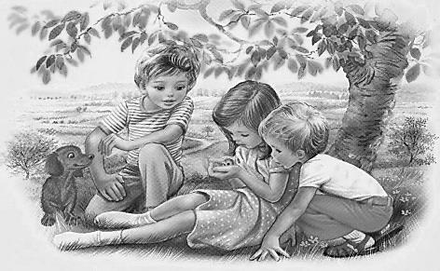

**План работы.**

1. Прочитать стихи Г. Остера «Вредные советы».

2. Составить список «Вредные советы».

3. Обсудить, что в них не так.

4. На основе списка вредных советов составить список «Добрые советы». Дополните своими советами (2-3).

5. Сделать рисунок к любому совету.

6. Сделай вывод.

**Выполнение работы.**

**1. Прочитайте.**

**1)** Если вы собрались другу

Рассказать свою беду,

Брать за пуговицу друга

Бесполезно – убежит,

И на память вам оставит

Эту пуговицу друг.

Лучше дать ему подножку,

На пол бросить, сверху сесть

И тогда уже подробно

Рассказать свою беду.

**2)** Если ты пришел к знакомым,

Не здоровайся ни с кем.

Слов: «пожалуйста», «спасибо»

Никому не говори.

Отвернись и на вопросы

Ни на чьи не отвечай.

И тогда никто не скажет

Про тебя, что ты болтун.

3) Если что-нибудь случилось

Бейте палками лягушек.

Это очень интересно.

Отрывайте крылья мухам,

Пусть побегают пешком.

Тренируйтесь ежедневно,

И наступит день счастливый –

Вас в какое-нибудь царство

Примут главным палачом.

**4)** Есть верное средство понравиться взрослым:

С утра начинайте орать и сорить,

Подслушивать, хныкать, по дому носиться

Лягаться и клянчить подарки у всех.

Хамите, хитрите, дразните и врите,

А к вечеру вдруг перестаньте на час, –

И сразу, с улыбкой растроганной гладя,

Все взрослые вас по головке погладят

И скажут, что вы замечательный мальчик

И нету ребенка приятнее вас.

|  |  |
| --- | --- |
| **Список вредных советов** | **Список ДОБРЫХ советов** |
|  |  |
|  |  |
|  |  |
|  |  |
|  |  |
|  |  |
|  |  |

***Вывод:________________________________________________________________________________________________________________________________________________________________________________________________________________________***

**_______________________________________________________________________**